《微信小程序综合实践》小实验

网页基础——div标签和个人网页制作

姓名 李丰克 专业 自动化（控制）

学号 3230105182 联系方式 17733272727

一，实验目的

1. 通过实验掌握如何使用div标签和css样式表设计网页结构，完成页面的简单布局，了解网页的分块设计思想；

2. 能熟练运用css样式表中width、height、float、margin-top、background-color、font-size、display等基本属性；

3. 掌握 css 选择器相关知识，知晓如何对指定元素的样式进行修改；

4. 能够结合之前学过的html和css知识，对页面进行布局填充，设计个性化的网页

二，实验步骤及记录

1，用div标签实现网页布局

1.1 导航栏加主体

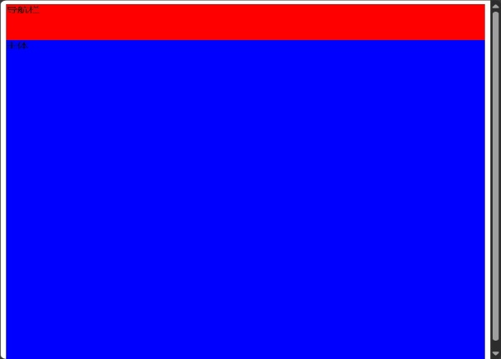

1.2 再加侧边框

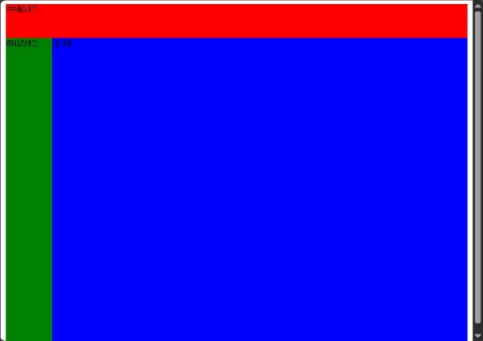

1.3 分成四块

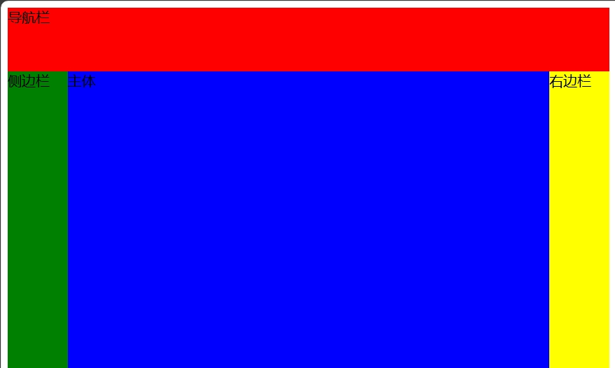

2 进行网页设计

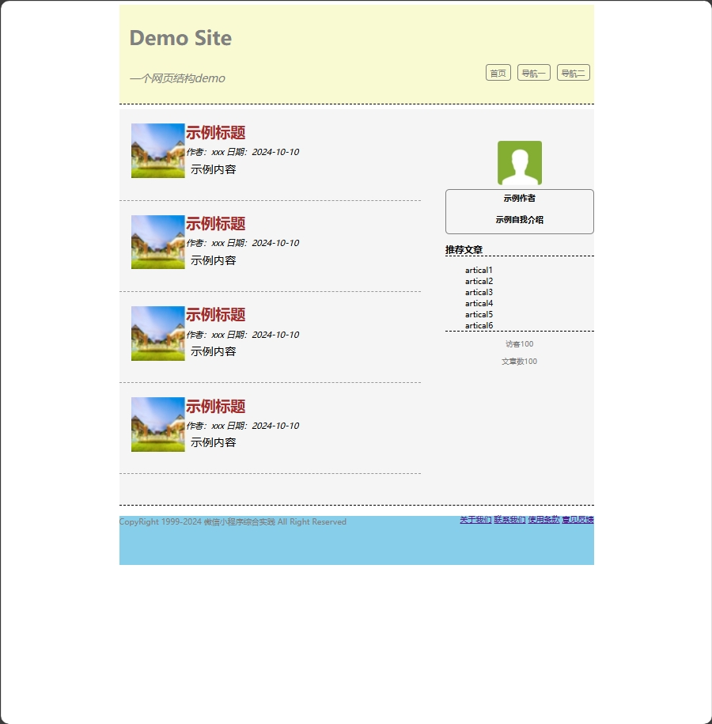

3，个性网页设计

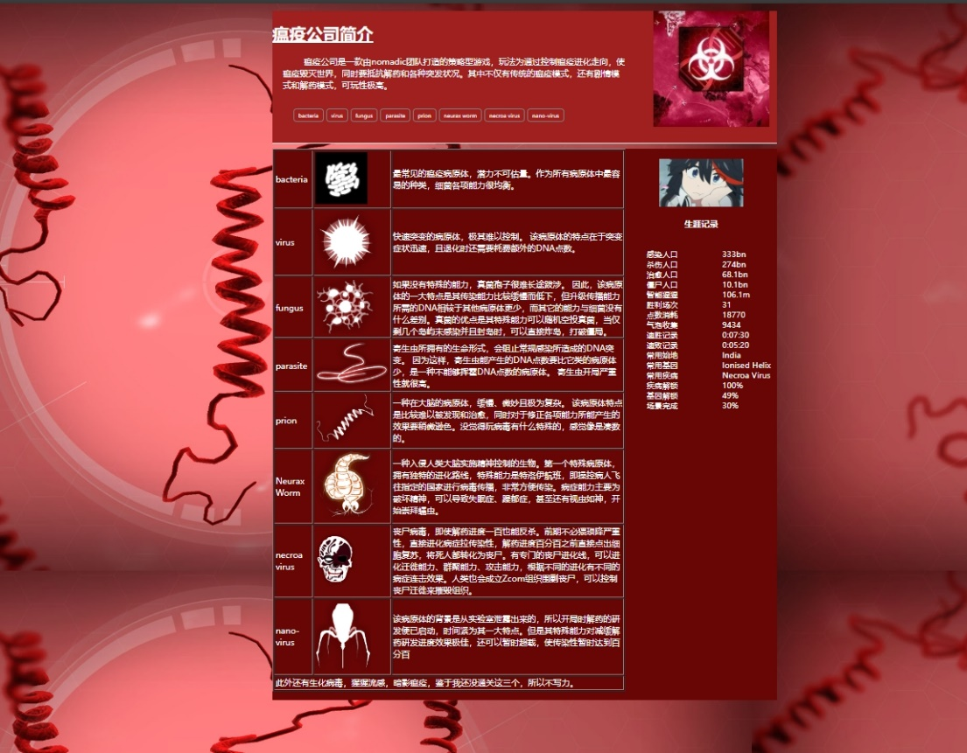

4.1 css中有几种居中布局的方法，请分别列出。

①text-align:center;

②display:block;

margin-left:auto;

margin-right:auto;

③display:flex

justify:center;

④position:absolute

left:50%

4.2 css中使用margin和padding修改元素间距有何区别。

margin:控制外边距，定义了元素与其相邻元素之间的距离，位于元素边框之外，可以发生重叠。

padding:控制内边距，定义了元素内容与其边框之间的空间，位于元素边框和内容之间，内边距不会重叠。